**ΤΡΑΠΕΖΑ ΘΕΜΑΤΩΝ Α ΜΕΡΟΣ**

1. Για την ασφαλή κατανάλωση του γάλακτος, είναι υποχρεωτική η παστερίωση του με την οποία θανατώνονται τα περισσότερα παθογόνα μικρόβια, ενώ συγχρόνως διατηρείται η γεύση του. Ορισμένα βακτήρια όμως σε αντίξοες συνθήκες σχηματίζουν τα ενδοσπόρια.

α. Να εξηγήσετε τι είναι η παστερίωση (μονάδες 2) και γιατί πιθανόν κατά τη διαδικασία αυτή δημιουργούνται ενδοσπόρια (μονάδες 2). Να γράψετε σε ποια άλλη περίπτωση σχηματίζονται τα ενδοσπόρια (μονάδες 2).

β. Να ονομάσετε τα τρία κυτταρικά χαρακτηριστικά που έχουν τα ενδοσπόρια (μονάδες 3) και να εξηγήσετε γιατί, με βάση την παραπάνω αναφορά, το γάλα δεν πρέπει να παραμένει εκτός ψυγείου (μονάδες 3).

2. Το 1945 οι Αλεξάντερ Φλέμινγκ, Χάουαρντ Φλόρεϋ και Ερνστ Μπόρις Τσέιν μοιράστηκαν το Νόμπελ Φυσιολογίας – Ιατρικής για την ανακάλυψη και απομόνωση της πενικιλίνης, η οποία από βιοχημική άποψη, παρεμποδίζει τη σύνθεση του κυτταρικού τοιχώματος των μικροοργανισμών.

α. Να γράψετε τον οργανισμό από τον οποίο απομονώνεται η πενικιλίνη (μονάδες 2) και να εξηγήσετε αν, η χορήγησή της θα είναι αποτελεσματική για την αντιμετώπιση της αμοιβαδοειδούς δυσεντερίας (μονάδες 4).

β. Να αναφέρετε ένα ένζυμο που υπάρχει φυσιολογικά στον ανθρώπινο οργανισμό με παραπλήσια βιοχημική δράση με την πενικιλίνη (μονάδες 2) και να ονομάσετε τα βιολογικά υγρά στα οποία εντοπίζεται (μονάδες 3). Να αναφέρετε τη διαφορά στη βιοχημική δράση του ενζύμου με τη δράση της πενικιλίνης (μονάδες 2).

3. Σε εργαστήριο μικροβιακής ανάλυσης νερού πραγματοποιήθηκε η εξέταση ενός δείγματος που ελήφθη από μια δεξαμενή νερού. Τα αποτελέσματα της εξέτασης έδειξαν ότι το δείγμα ήταν μολυσμένο από δύο κατηγορίες μικροοργανισμών με τα εξής χαρακτηριστικά: Μικροοργανισμός Α: σφαιρικό κύτταρο που στο εσωτερικό του δεν φέρει μεμβρανώδη οργανίδια και κινείται με βλεφαρίδες. Μικροοργανισμός Β: κύτταρο ακανόνιστου σχήματος που στο εσωτερικό του φέρει μεμβρανώδη οργανίδια και κινείται με την βοήθεια ψευδοποδίων.

α. Να αναγνωρίσετε σε ποιες κατηγορίες ανήκουν οι μικροοργανισμοί Α και Β (μονάδες 2) και να δικαιολογήσετε την απάντησή σας (μονάδες 4).

β. Να εξηγήσετε ποιος από τους δύο μικροοργανισμούς μπορεί να αντιμετωπιστεί με το αντιβιοτικό πενικιλίνη (μονάδες 6).

4. Το “Πόδι του Αθλητή” είναι μια κοινή λοίμωξη των πελμάτων και των μεσοδακτύλιων περιοχών από μικρόβια και εμφανίζεται συχνά, συνήθως σε νεαρούς ενήλικες, κυρίως τους καλοκαιρινούς μήνες, λόγω ανόδου της θερμοκρασίας. Ωστόσο πιο ευπαθείς ομάδες θεωρούνται οι αθλητές, οι ηλικιωμένοι, καθώς και τα άτομα που έχουν αδύναμο ανοσοβιολογικό σύστημα.

α. Να εξηγήσετε γιατί το “Πόδι του Αθλητή” θεωρείται λοίμωξη (μονάδες 2) και να αναφέρετε μια κατηγορία μικροοργανισμών που προσβάλλει τις μεσοδακτύλιες περιοχές (μονάδες 2) καθώς και τα συμπτώματα που προκαλεί (μονάδες 2).

5. Το εντεροβακτήριο του είδους Yersinia pestis, είναι υπεύθυνο για την πλέον πιο καταστροφική πανδημία στην καταγεγραμμένη παγκόσμια ιστορία. Από το 1348 έως 1353, εξαιτίας της μαύρης πανώλης ή μαύρου θανάτου, όπως ονομάζεται η ασθένεια στην οποία οδηγεί, προκάλεσε σημαντικές απώλειες σε ανθρώπινες ζωές (100 έως 200 εκατομμύρια νεκροί). Μάλιστα εκτιμάται ότι μείωσε τον τότε παγκόσμιο πληθυσμό από 450 εκατομμύρια σε 350 - 375 εκατομμύρια.

α. Να αναφέρετε, με βάση τη δομή τους, σε ποια κατηγορία παθογόνων μικροοργανισμών ανήκουν τα βακτήρια (μονάδες 2) και να περιγράψετε τα συστατικά που έχουν στο κυτταρόπλασμά τους (μονάδες 4).

β. Να αναφέρετε ένα αντιβιοτικό (μονάδες 2) και ένα ένζυμο (μονάδες 2) που είναι αποτελεσματικά απέναντι στα βακτήρια και να εξηγήσετε το μηχανισμό με τον οποίο αυτά δρουν (μονάδες 2). Μονάδες 12

6. Οι μικροοργανισμοί αποτελούν συχνά αιτίες πολλών νοσημάτων, οπότε και χαρακτηρίζονται ως “παθογόνοι”. Η πλειοψηφία όμως των μικροοργανισμών, περιλαμβάνει ιδιαίτερα ωφέλιμους μικροοργανισμούς, ενώ κάποιοι μικροοργανισμοί αναφέρονται ως “δυνητικά παθογόνοι”, με την έννοια ότι μπορούν, κατά περίπτωση, να συμπεριφερθούν ως παθογόνοι.

α. Να αναφέρετε δύο τέτοιες περιπτώσεις ωφέλιμων μικροοργανισμών (μονάδες 4) και μία περίπτωση δυνητικά παθογόνου μικροοργανισμού (μονάδες 2).

β. Συχνά, λόγω εξασθένησης της άμυνας του οργανισμού, οι γυναίκες παρουσιάζουν κολπίτιδα, μία λοίμωξη για την οποία ενοχοποιούνται δυνητικά παθογόνα βακτήρια της φυσιολογικής συμβιωτικής μικροχλωρίδας του ανθρώπου, όπως αυτά του γένους Lactobacillus. Να περιγράψετε ένα πιθανό λόγο για τον οποίο οι γαλακτοβάκιλλοι μπορεί να προκαλέσουν κολπίτιδα (μονάδες 6).

7. Μολυσματικοί βιολογικοί παράγοντες, όπως είναι τα παθογόνα βακτήρια, είναι δυνατόν να χρησιμοποιηθούν ως βιολογικά όπλα στα πλαίσια ενός πολέμου ή μιας τρομοκρατικής ενέργειας. Χαρακτηριστικό παράδειγμα αποτελεί το βακτήριο Bacillus anthracis που ευθύνεται για τη νόσο του άνθρακα. Η πιο επικίνδυνη και θανατηφόρος μορφή της νόσου είναι ο πνευμονικός άνθρακας, που προκαλείται από την εισπνοή ενδοσπορίων ή ζωντανών βακτηρίων.

α. Μετά τη μόλυνση ενός ατόμου, τα βακτήρια του άνθρακα παράγουν και εκκρίνουν ουσίες που απειλούν την υγεία του. Να ονομάσετε τις ουσίες αυτές (μονάδες 2), να αναφέρετε τον τρόπο με τον οποίο διασπείρονται μέσα στο σώμα μας (μονάδες 2) και να περιγράψετε το πρόβλημα που μπορεί να δημιουργήσουν (μονάδες 2).

β. Μετά την 11η Σεπτεμβρίου 2001, πραγματοποιήθηκε στις ΗΠΑ τρομοκρατική επίθεση, μέσω ταχυδρομικών επιστολών που περιείχαν άνθρακα. Η αποστολή τους προκάλεσε πανικό στην πλειονότητα των Αμερικανών που ήθελε να λάβει «προληπτικά» αντιβιοτικά, χωρίς να έχουν συμπτώματα ή βάσιμες υποψίες ότι ήρθαν σε επαφή με το βακτήριο. Να αναφέρετε έναν λόγο για τον οποίο ένα άτομο δεν πρέπει να λαμβάνει «προληπτικά» αντιβιοτικά (μονάδες 2). Επίσης, ορισμένα λοιμώδη νοσήματα δεν θα πρέπει να αντιμετωπίζονται θεραπευτικά με αντιβιοτικό. Να δώσετε ένα παράδειγμα τέτοιου νοσήματος (μονάδες 1) και να αιτιολογήσετε την επιλογή σας (μονάδες 3).

8. Ο καθηγητής Βιολογίας ζήτησε από τέσσερις ομάδες μαθητών του να απεικονίσουν σε διάγραμμα την ποσότητα του ιδρώτα στον οργανισμό του Σταύρου κατά τη διάρκεια ενός 8ωρου εργασίας του, δίνοντας τους τα εξής δεδομένα: «Ο Σταύρος πραγματοποιεί την πρακτική του σε γραφείο του κέντρου της Αθήνας και είναι υποχρεωμένος να μετακινείται από τους χώρους του γραφείου, όπου η θερμοκρασία διατηρείται σταθερή στους 22℃, στην “καυτή” ατμόσφαιρα των δρόμων της Αθήνας μια καλοκαιρινή ημέρα με θερμοκρασία 39 ℃ κατά τις ώρες 11.00 – 13.00 και 14.30 - 17.00». Οι 4 ομάδες μαθητών παρουσίασαν τα παρακάτω διαγράμματα.

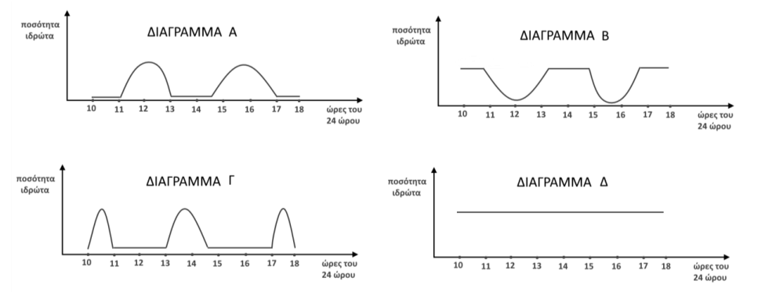

α. Να εξηγήσετε ποιο από τα διαγράμματα, Α, Β, Γ ή Δ, απεικονίζει σωστά την ποσότητα του ιδρώτα στον οργανισμό του Σταύρου (μονάδες 2) και να αιτιολογήσετε την απάντησή σας (μονάδες 4).

β. Να περιγράψετε δύο τρόπους με τους οποίους ο ιδρώτας συμμετέχει στη διατήρηση της ομοιόστασης του ανθρώπινου οργανισμού (μονάδες 6). Μονάδες 12

9. Η Αργυρώ και η Ευτυχία, κατά τη διάρκεια της πενταήμερης εκδρομής της τάξης τους, αρρώστησαν και επισκέφτηκαν γιατρό στο τοπικό νοσοκομείο. Η μία μαθήτρια διαγνώστηκε με γρίπη και η άλλη με βακτηριακή λοίμωξη του αναπνευστικού συστήματος. Στο τέλος της επίσκεψης ο γιατρός συνταγογράφησε αντιβίωση για την Αργυρώ, ενώ στην Ευτυχία συνέστησε μόνον αντιπυρετικά φάρμακα.

α. Να δώσετε τον ορισμό της λοίμωξης (μονάδες 2), να εξηγήσετε σε ποια κατηγορία λοιμώξεων ανήκει η γρίπη (μονάδες 2) και να αναφέρετε τα κύτταρα του οργανισμού μας που μολύνονται στη συγκεκριμένη ασθένεια (μονάδες 2).

β. Να εξηγήσετε ποια μαθήτρια πάσχει από γρίπη και ποια από τη βακτηριακή λοίμωξη του αναπνευστικού συστήματος (μονάδες 7).

10. Σε μια φαρμακευτική εταιρεία μια ομάδα επιστημόνων μελετά την δράση ορισμένων αντιβιοτικών όπως της πενικιλίνης, στην ανάπτυξη μικροοργανισμών. Στο διάγραμμα που ακολουθεί, απεικονίζεται η μεταβολή στον πληθυσμό ενός μικροοργανισμού σε εργαστηριακές συνθήκες. Από την 4η ημέρα, καθημερινά, οι επιστήμονες προσέθεταν στον πληθυσμό το αντιβιοτικό πενικιλίνη. H μεταβολή του πληθυσμού του μικροοργανισμού απεικονίζεται στο παρακάτω διάγραμμα:

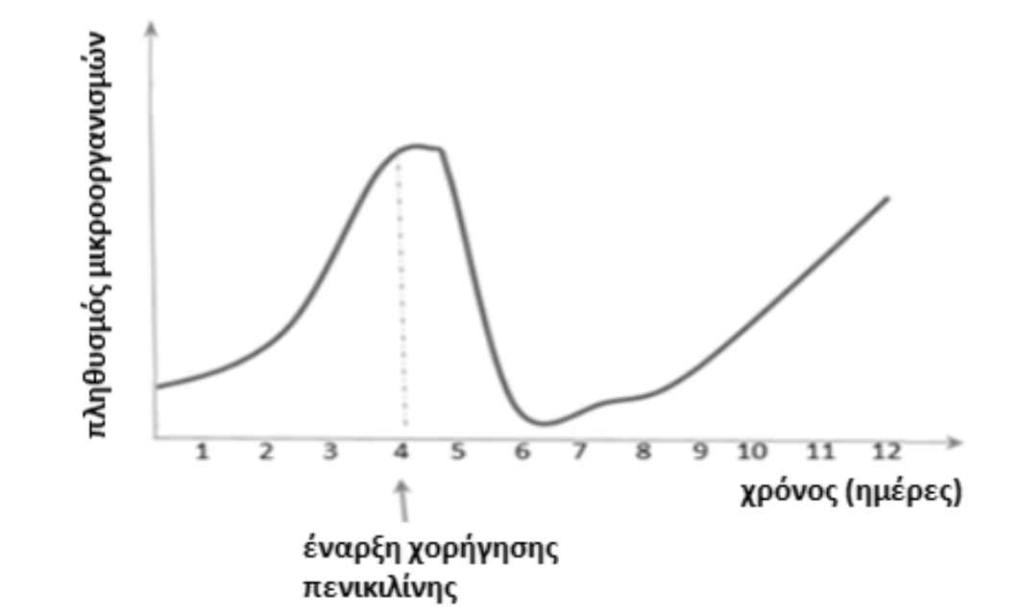

α. Να εξηγήσετε αν οι μικροοργανισμοί που μελετούν οι επιστήμονες είναι βακτήρια ή πρωτόζωα (μονάδες 6).

β. Να εξηγήσετε την ανάπτυξη των μικροοργανισμών παρουσία πενικιλίνης, περιλαμβάνοντας μια θεμελιώδη θεωρία της εξέλιξης στην εξήγησή σας (μονάδες 7).

11. Ένας ασθενής παραπονέθηκε στο γιατρό του, ότι τις τελευταίες μέρες υποφέρει από έναν πονόλαιμο.

α. Να διατυπώσετε τα κριτήρια με βάση τα οποία θα μπορούσε να διαπιστώσει ο γιατρός αν ο πονόλαιμος του ασθενούς οφείλεται σε παθογόνο μικρόβιο ή στον τρόπο ζωής του (π.χ. κάπνισμα) (μονάδες 6).

β. Αν τελικά ο πονόλαιμος οφείλεται σε παθογόνο μικρόβιο, να αναφέρετε τρεις πιθανούς τρόπους με τους οποίους του μεταδόθηκε το μικρόβιο (μονάδες 6).